Na temelju članka 72. Zakona o komunalnom gospodarstvu (NN br. 68/18, 110/18 i 32/20), te članka 30. Statuta Općine Kaptol („Službeni glasnik Općine Kaptol“ br.02/21 i 06/22), Općinsko vijeće Općine Kaptol na svojoj 19. sjednici održanoj 18. prosinca 2023. godine, donijelo je:

# P R O G R A M

# održavanja objekata komunalne infrastrukture za 2024. godinu na području Općine Kaptol

# Članak 1.

Ovim Programom planira se održavanje komunalne infrastrukture na području Općine Kaptol za 2024. godinu za komunalne djelatnosti:

* održavanje javnih površina
* održavanje nerazvrstanih cesta
* održavanje groblja
* javna rasvjeta
* održavanje građevina javne odvodnje oborinskih voda

Održavanje objekata iz članka 1. financirat će se iz sljedećih izvora:

|  |  |  |
| --- | --- | --- |
| **R.br.** | **NAZIV PRIHODA** | **Iznos u eurima** |
| 1. | Sredstva proračuna: 410/413 |  |
|  | - Grobna naknada | 15.000,00 |
|  | - Legalizacija | 2.000,00 |
|  | - Komunalni doprinos | 3.300,00 |
|  | - Komunalna naknada | 56.000,00 |
| 2. | Sredstva proračuna: 110 | 14.000,00 |
| 3 | Sredstva proračuna: 720 |  |
|  | - Prihodi od prodaje polj. zemljišta | 11.000,00 |
|  | - Zakup poljop. zemljišta | 15.000,00 |
| 3. | Pomoći: 510 |  |
|  | - Zimska služba | 1.000,00 |
|  | **UKUPNO:** | **117.300,00** |

# Članak 2.

Sredstva iz članka 1. ovog Programa raspoređuju se prema sljedećim namjenama:

1. **Održavanje javnih površina – cvijeće i ukrasno bilje**

Ova aktivnost podrazumijeva nove sadnice za javne površine te ostali potreban materijal za uređenje postojećeg i sadnju novog cvijeća i ostalog ukrasnog bilja. Sadnja cvijeća predviđena je u Kaptolu na sljedećim mjestima: Vetovačka ulica (kod crkve Sv. Petra i Pavla), na Trgu Franje Tuđmana (uz bistu dr. Franje Tuđmana), Školska ulica (zelene površine uz parkiralište), te Trg Vilima Korajca (zelene površine). Za ovu aktivnost planirano je 3.000,00 eura.

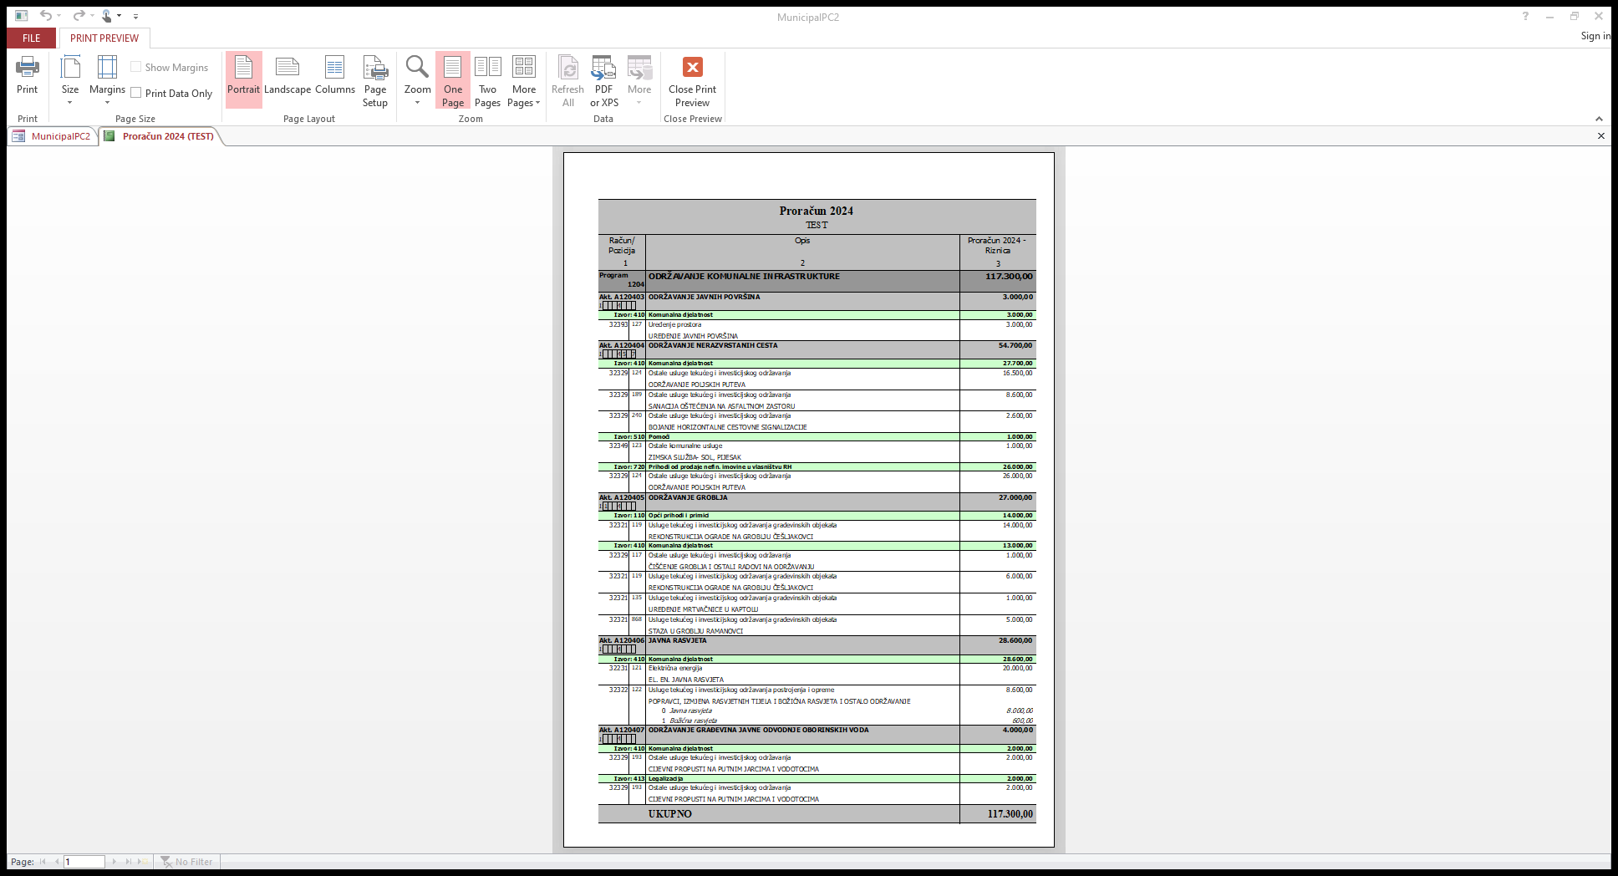

1. **Održavanje nerazvrstanih cesta**

Održavanje nerazvrstanih cesta obuhvaća skup mjera i radnji koje se obavljaju tijekom cijele godine sa svrhom održavanja prohodnosti, tehničke ispravnosti, urednosti ceste i osiguravanje sigurnosti ceste i cestovnih objekata.

Održavanje obuhvaća sljedeće usluge:

* Dobava i prijevoz kamenog materija – za poljske puteve
* Planiranje i razgrtanje kamenog materijala – za poljske puteve
* Presvlačenje postojećeg oštećenog asfalta novim asfaltnim slojem – za ulice
* Nabava, doprema i ugradnja prometnih znakova
* Usluge bojanja horizontalne cestovne signalizacije
* Čišćenje snijega – posipanje solju - programom su obuhvaćene nerazvrstane ceste ukupne dužine od 39.572,00 m

Za program održavanja nerazvrstanih cesta u 2024. godini planirano je 54.700,00 eura.

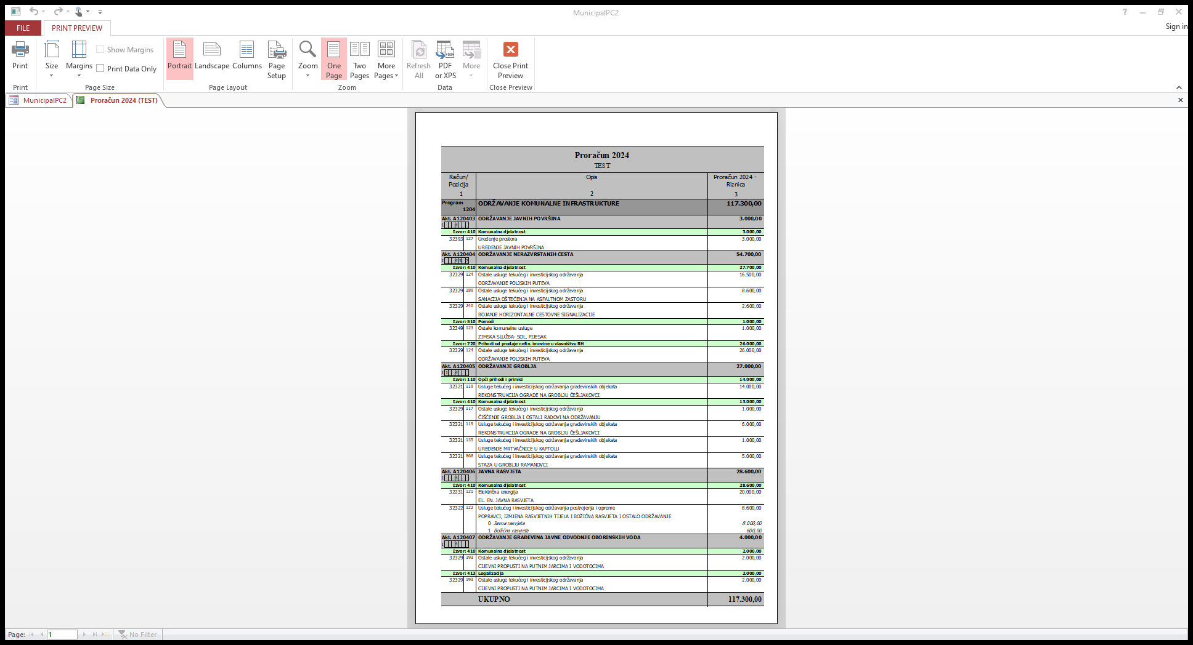

Održavanje nerazvrstanih cesta tokom 2024 predviđeno je za sljedeće ceste:

|  |  |  |  |  |
| --- | --- | --- | --- | --- |
| k.o. | | k.č.br. | | m′ |
| k.o | Kaptol | k.č.br. | 2266 | 1700 |
| k.o | Kaptol | k.č.br. | 86/2 | 400 |
| k.o | Kaptol | k.č.br. | 2277 | 500 |
| k.o | Kaptol | k.č.br. | 2274 | 1000 |
| k.o | Kaptol | k.č.br. | 201 | 300 |
| k.o | Kaptol | k.č.br. | 2275/1 | 900 |
| k.o | Kaptol | k.č.br. | 2273 | 2100 |
| k.o | Doljanovci | k.č.br. | 1984 | 900 |
| k.o | Doljanovci | k.č.br. | 2003 | 900 |
| k.o | Doljanovci | k.č.br. | 1995 | 1200 |
| k.o | Podgorje | k.č.br. | 1748 | 1100 |
| k.o | Podgorje | k.č.br. | 1763 | 700 |
| k.o | Češljakovci | k.č.br. | 1634 | 1500 |
| k.o | Češljakovci | k.č.br. | 1620 | 1600 |
| k.o | Alilovci | k.č.br. | 1282,1283,1276,1274 | 2000 |
| k.o | Alilovci | k.č.br. | 1263 | 1200 |
| k.o | Alilovci | k.č.br. | 1244 | 800 |
| k.o | Kaptol | k.č.br. | 2023,1994 | 670 |
| k.o | Kaptol | k.č.br. | 2301 | 1200 |
| k.o | Kaptol | k.č.br. | 2273 | 2000 |
| k.o | Kaptol | k.č.br. | 588 | 400 |
| k.o | Podgorje | k.č.br. | 928,1740,946 | 1000 |
| k.o | Doljanovci | k.č.br. | 2015,2025 | 1500 |
| k.o | Češljakovci | k.č.br. | 1625,766 | 800 |

1. **Održavanje groblja**

Održavanje groblja obuhvaća uređenje svih 7 groblja, košnju trave, održavanje pješačkih staza, popravak ograda, uređenje mrtvačnica, održavanje i popravak električnih, vodovodnih i drugih instalacija, odvoz smeća i ostalo. Iz priložene tablice vidljivo je na kojem se groblju odvijaju poslovi.



1. **Javna rasvjeta**

Upravljanje i održavanje instalacija javne rasvjete, uključujući i podmirenje troškova električne energije za rasvjetljivanje površina javne namjene. Na području Općine Kaptol ima oko 450 rasvjetnih tijela, a održavanje javne rasvjete povjerava se ugovorom poslovnom subjektu nakon provedene javne nabave. 8.600,00 € predviđeno je za zamjenu rasvjetnih tijela koja se pokvare tijekom godine u svim naseljima Općine Kaptol. Trošak obuhvaća i postavljanje i skidanje božićnih ukrasnih rasvjetnih tijela.



1. **Održavanje građevina javne odvodnje oborinskih voda**

Podrazumijeva se upravljanje i održavanje građevina koje služe prihvatu, odvodnji i ispuštanju oborinskih voda iz građevina i površina javne namjene, osim građevina u vlasništvu javnih isporučitelja vodnih usluga.



**REKAPITULACIJA**

|  |  |  |
| --- | --- | --- |
| **1.** | ODRŽAVANJE ČISTOĆE JAVNIH POVRŠINA | 3.000,00 |
| **2.** | ODRŽAVANJE NERAZVRSTANIH CESTA | 54.700,00 |
| **3.** | ODRŽAVANJE GROBLJA | 27.000,00 |
| **4.** | ODRŽAVANJE JAVNE RASVJETE | 28.600,00 |
| **5.** | ODRŽAVANJE GRAĐEVINA JAVNE ODVODNJE OBORINSKIH VODA | 4.000,00 |
| **UKUPNO:** | | **117.300,00** |

# Članak 3.

Ovaj Program stupa na snagu 01.01.2024. godine i objavit će se u Službenom glasniku Općine Kaptol.

# O P Ć I N S K O V I J E Ć E O P Ć I N E K A P T O L

KLASA:

URBROJ:

Kaptol, 18. prosinca 2023.

# PREDSJEDNIK:

Dario Lončarević mag.prim.educ.